# 平时作业与期末作业设计说明

## 1 平时作业

第四章 作业三 SerialLink.fdyn()函数不能直接给力矩赋值T=[20,5,1]，会报错如下信息：

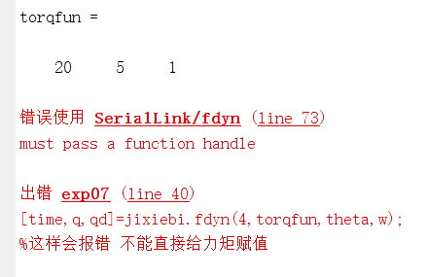

查阅了机器人工具箱版本10的函数释义手册，发现必须调用函数句柄：

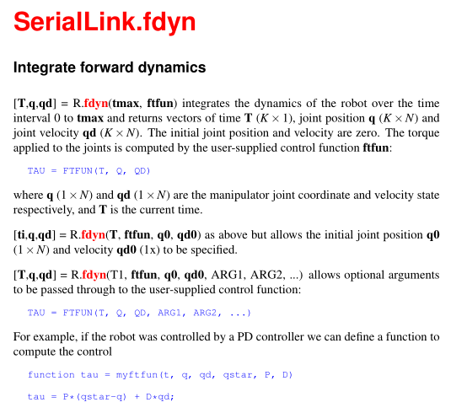

也就是代码写成如下形式才能正常运行：

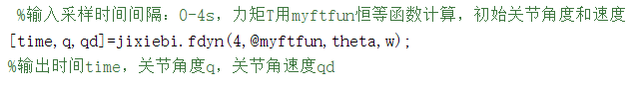

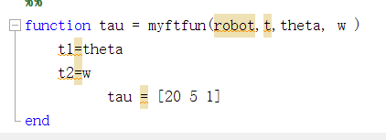

## 2 期末作业

设计思路来源于第五章作业画直线、圆形和自定义曲线。

首先拆解文字笔画并拟合曲线路径，分解路径为N个点，求出每个点的坐标对应的变换矩阵T，用逆动力学函数计算关节角度q，之后用SerialLink.plot(q)即可进行运动仿真。

具体过程如下：

#### 计算球面上笔画线坐标

设球面半径为 $r$，用上课学过的球坐标系 $(r,θ,φ)$ 建立轨迹曲线，如下图所示。把“山大”两个字拆解成竖线、横线和撇捺线三种笔画轨迹。

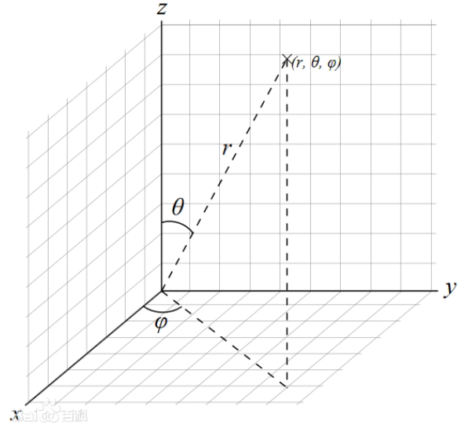

球面上竖线的点的 $φ$ 角度一样， $r$ 一样，但 $θ$ 角度不一样。同理，横线点的 $θ$ 角度一样， $r$ 一样，但 $φ$ 角度不一样。撇捺线的点 $r$ 相同， $θ,φ$ 角度不相同。

对于球面上的竖线，给定一个 $φ$ 角度和一个 $θ$ 的区间范围 $[θ_{1},θ_{2}]$，就可以画出来一条竖线轨迹。同理，横线只要给定一个 $θ$ 角度和 $φ$ 的区间 $[φ_{1},φ_{2}]$。撇捺线需要给定两个区间 $[θ_{1},θ_{2}]$ 和 $[φ_{1},φ_{2}]$，这样就能实现任意角度的倾斜。

这样设定好所有笔画的 $θ,φ$ 角度区间，就可以画曲线图，再把曲线分解成N个点，就有了N个点的球坐标。

把N个点的球坐标转换成直角坐标，转换关系为： $x=r*sinθ*cosφ$， $y=r*sinθ*sinφ, z=r*cosθ$。这样就得到了N个点的直角坐标。

#### 计算变换矩阵和逆运动学关节角

和第五章作业一样调用工具箱函数，有了末端点的直角坐标之后直接计算变换矩阵T，然后用逆运动学函数算出关节角q，最后plot(q)展示机械臂的运动轨迹。

#### 实验效果

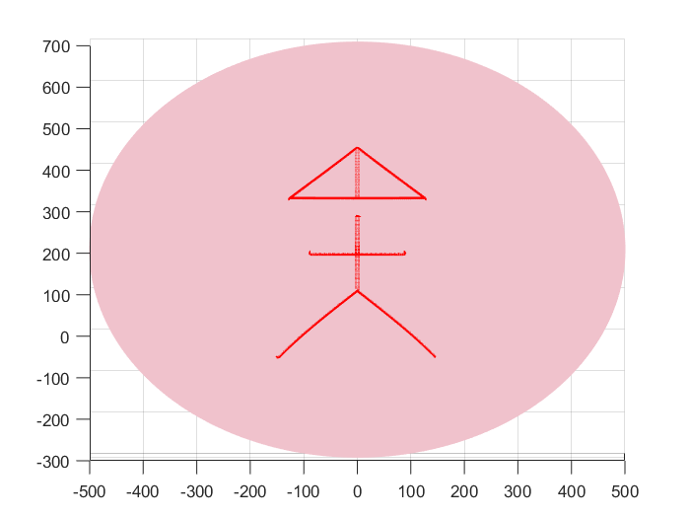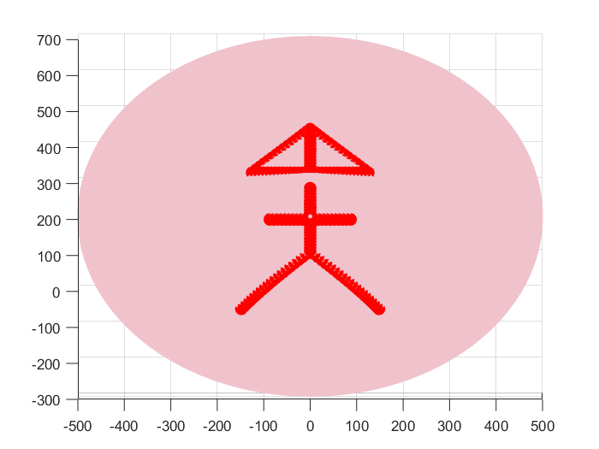这里不仅实现了作业要求中的“山大”字的竖线、横线、撇捺线的规划仿真，还设计了卡通版的“山”字，把山字规划成了真正的山大玛迦山🔺图案，大字规划成人形，整体看是一个戴着帽子的山大学生图案。算是一个进阶版。

左边是plot3函数颜色标记参数为’ro’的图案，是实心圆点，所以会有凸起效果。右边是颜色标记为 ’r-’ 的红色直线。二者的点坐标是一样的。轨迹规划如下，代码为katong.m，直接运行即可：

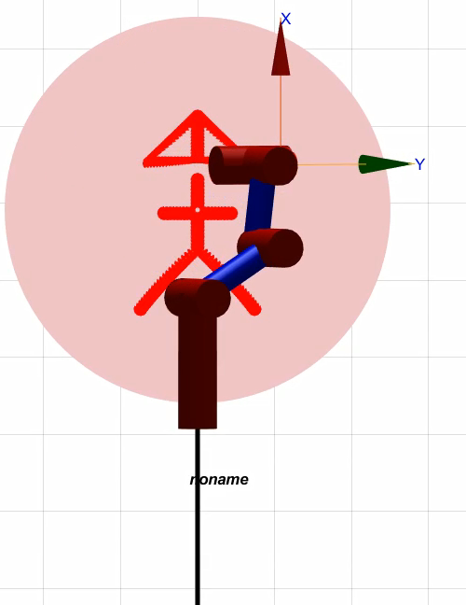

普通山大字样如下所示，代码为putong.m，直接运行即可。因为圆弧线可以由许多段小的不同倾斜角度的直线连接而成（类似于微分圆成小直线段），所以只要能在球面上画出任意角度的直线，就能实现任意图案的曲线绘制。这里用了四段不同斜率的小直线段去拟合“大”字的撇捺笔画丿。

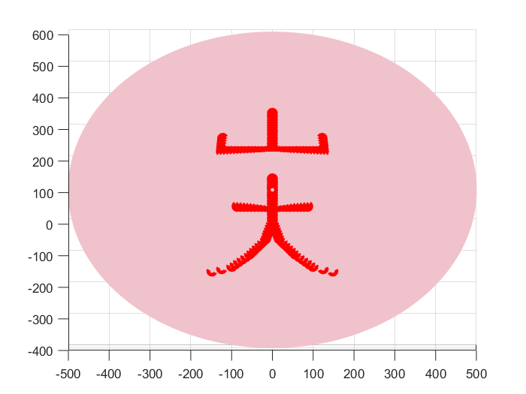 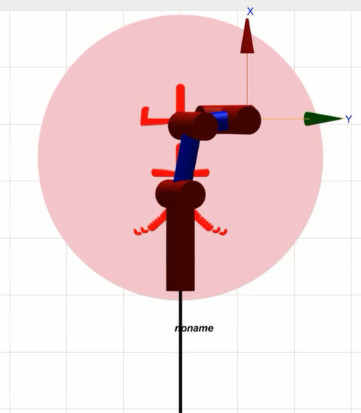

有关球面几何求直线方程的过程中还参考了知乎的问答，虽然没用上但也是不错的参考方案。<https://www.zhihu.com/question/39218460>。